Agente de Trámites · Municipalidad de Curacaví
Informe técnico — Evaluación Parcial N°2: Desarrollo de un agente funcional
ISY0101 Ingeniería de Soluciones con IA · Duoc UC · Docente: Cristian Araya Salazar · Noviembre de 2026
Equipo: Gonzalo Díaz · Jesús Martínez · Felipe Bravo —
Repositorio: https://github.com/Thoorcito/Agente_IA_Municipalidad_Curacavi

1. Resumen ejecutivo
Se construyó un agente que gestiona trámites municipales de Curacaví, no solo responde preguntas. El agente:
- revisa los documentos del vecino y separa los requisitos legales de los que pide la municipalidad;
- registra folios, agenda horas o inscribe en lista de espera, y notifica;
- escala con aprobación humana los casos con plazo vencido;
- retoma un trámite entre sesiones y reconoce el historial del vecino;
- cita cada fuente según su tipo: ley nacional, información municipal, orientación de ChileAtiende o documento simulado.
Construcción: LangGraph (LangChain 1.x), 17 herramientas, 10 reglas de decisión priorizadas y tres memorias (corto plazo con checkpointer, largo plazo en un registro municipal y semántica con búsqueda híbrida). El código sigue una arquitectura hexagonal y se despliega con Docker Compose sobre PostgreSQL 16 con pgvector; en Colab usa SQLite y Chroma con el mismo código.
Resultados verificados:
- 22 de 22 escenarios con la decisión esperada (sin LLM), tanto con PostgreSQL + pgvector como con SQLite + Chroma;
- 192 pruebas automatizadas y 98 % de cobertura;
- con el LLM: 22/22 escenarios; recuperación con recall@4 de 0,75 a 0,93 y MRR de 0,58 a 0,85 (n = 14) y rechazo de preguntas ajenas de 1,00; cita válida en las 18 respuestas y correctness/faithfulness de 0,66/0,67 según el juez (n = 12).

2. Contexto organizacional y requerimiento
La Municipalidad de Curacaví atiende trámites de alta demanda: permiso de circulación y licencias (Dirección de Tránsito), patentes comerciales (DIAFI) y reclamos (OIRS). Los requisitos están repartidos en guías municipales, fichas de ChileAtiende y leyes, que no siempre coinciden. La atención es presencial (lunes a viernes, 08:30 a 14:00) y el vecino suele volver varias veces.
Requerimiento: automatizar el ingreso y el seguimiento de solicitudes, con trazabilidad para el funcionario y sin entregar datos personales.
Objetivo | Métrica | Meta
Decidir bien | Exactitud de la acción en 22 escenarios | ≥ 90 %
Recuperar la fuente correcta | Recall@4 de fuentes esperadas | ≥ 0,7
Citar sin inventar / con el tipo correcto | Cita válida / tipo de fuente correcto | 100 % / ≥ 90 %
Proteger datos y responder rápido | Respuestas sin RUT ni teléfono / latencia por turno | 100 % / < 60 s

3. Arquitectura y orquestación
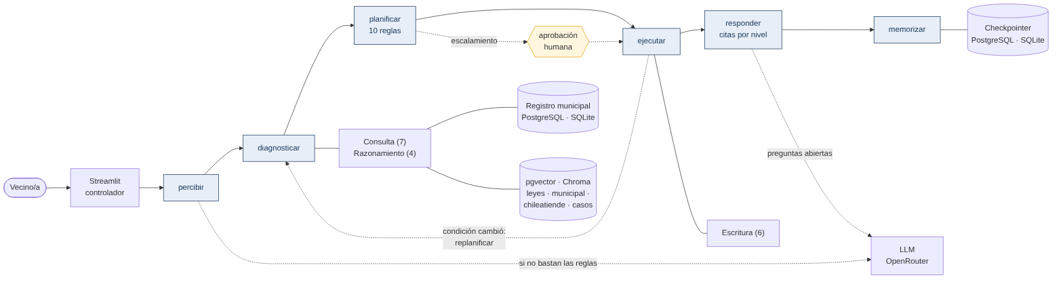
Figura 1. Orquestación del agente (diagramas completos en DOCUMENTACION/arquitectura.md del repositorio).
Cada mensaje recorre un grafo de LangGraph:
- percibir: reglas de lenguaje; el LLM solo si no bastan.
- diagnosticar: herramientas de consulta y razonamiento.
- planificar: reglas priorizadas.
- aprobación: pausa con interrupt cuando se requiere.
- ejecutar: herramientas de escritura.
- responder: citas validadas.
- memorizar.
Si al ejecutar cambia una condición (otra persona toma la hora), el grafo vuelve a diagnosticar y replanifica.
Tipo | Herramientas | Ejemplos de uso
Consulta (7) | 3 búsquedas separadas (leyes, municipal, ChileAtiende), casos similares, estado del folio, historial, agenda | Saber qué dice cada fuente; reconocer un rechazo anterior
Escritura (6) | registrar y actualizar solicitud, agendar hora, escalar, lista de espera, notificar | Crear folio Observada; reservar hora; abrir ticket a la OIRS
Razonamiento (4) | verificar requisitos, plazo en días hábiles, contraste de fuentes, fecha | Detectar faltantes; calcular vencimientos con feriados
El framework es LangGraph + LangChain 1.x: estado tipado, ciclos de replanificación, checkpointer por hilo e interrupciones para el humano en el ciclo. El LLM es un modelo gratuito de OpenRouter (nvidia/nemotron-3.5-super-vl). El evaluador es recursive/flint-v1.0, también gratuito en OpenRouter pero de otra empresa que el agente (la clave de Gemini del equipo no tenía nivel gratuito). Los embeddings son MiniLM multilingüe local de 384 dimensiones, sin cuota.

Arquitectura de software y despliegue
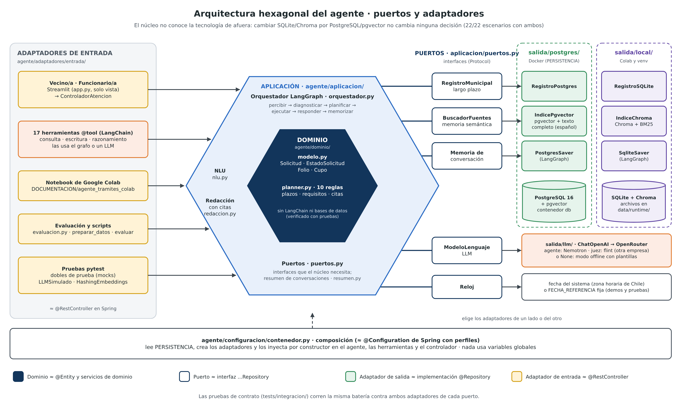
Figura 2. Arquitectura hexagonal: dominio, puertos y adaptadores (Docker o local).
El repositorio separa el código (APP_AGENTE_CURACAVI), la documentación (DOCUMENTACION) y las evidencias (EVIDENCIAS_TEST). Dentro del código, el dominio (entidad Solicitud y sus estados, reglas, plazos, requisitos y citas) no importa LangChain ni bases de datos, y la aplicación no importa adaptadores; las pruebas lo verifican. El agente depende de puertos (interfaces del registro, del buscador de fuentes, del LLM y del reloj). Un contenedor elige los adaptadores e inyecta las dependencias por constructor: PostgreSQL 16 + pgvector con Docker Compose, o SQLite + Chroma en Colab, que no ejecuta Docker. Las pruebas de contrato corren la misma batería contra ambos y los 22 escenarios dan las mismas decisiones.

4. Memoria y recuperación de contexto
Memoria | Implementación | Qué asegura
Corto plazo | Checkpointer de LangGraph por número de atención (PostgreSQL o SQLite) + resumen sobre 8 mensajes | El trámite se retoma tras cerrar la app (trámite, documentos y folio)
Largo plazo | PostgreSQL (SQLite en Colab): solicitudes, bitácora, agenda, notificaciones, escalamientos y decisiones | Historial del vecino entre sesiones; trazabilidad por folio; reserva de hora atómica
Semántica | pgvector + texto completo en español (Chroma + BM25 en Colab); índices leyes, municipal, chileatiende y casos_resueltos; fusión RRF; umbral por índice | Contexto relevante o SIN_RESULTADOS; memoria episódica de casos
Mejora de la recuperación. Las leyes se cortan por artículo y se indexan solo los artículos pertinentes: de 973 fragmentos externos a 133 de leyes y 18 de ChileAtiende, cada uno en su índice. El umbral se calibra por índice y la búsqueda es híbrida. La comparación usa las mismas preguntas y agrega una mejora a la vez:
Configuración | Recall@4 | Hit | MRR | Rechazo de preguntas ajenas
A. Diseño base | 0,75 | 0,93 | 0,58 | 1,00
B. + leyes acotadas y fuentes separadas | 0,84 | 0,93 | 0,70 | 1,00
C. + umbral por índice | 0,92 | 1,00 | 0,71 | 1,00
D. + búsqueda híbrida y prioridad por trámite | 0,93 | 1,00 | 0,85 | 1,00
Tabla 1. Copiar desde EVIDENCIAS_TEST/evaluaciones/recuperacion_resumen_local.csv (sección 6 del notebook, n = 14 preguntas + 4 ajenas).

5. Marco normativo y tratamiento de las fuentes
Una ley, una norma municipal, una guía y una ficha de ChileAtiende no valen lo mismo. Un catálogo único fija, para cada documento, su nivel, su título oficial y su forma de citarlo:
- Nivel 1 · ley: establece. Por ejemplo, la Ley N° 18.695 se cita como «DFL N° 1/2006 (Interior), texto refundido».
- Nivel 2 · norma municipal (ordenanzas, reglamentos, decretos alcaldicios e instrucciones; Ley N° 18.695, art. 12): fija.
- Nivel 3 · información municipal: informa.
- Nivel 4 · ChileAtiende: orienta.
- Documento simulado: indica (simulado).
El LLM solo usa etiquetas ([L1], [M1], [O1]) y el código escribe la cita. Un validador elimina las etiquetas inexistentes y detecta leyes mencionadas que no se recuperaron.
El agente distingue plazo legal de plazo interno, días hábiles (Ley N° 19.880, art. 25), impuesto, derecho municipal y contribución, y requisito legal de antecedente municipal. Por ejemplo, el período del permiso de circulación difiere entre el D.L. N° 3.063 (art. 15: hasta el 31 de marzo), la guía municipal («durante marzo») y ChileAtiende (1 de febrero al 31 de marzo). El agente lo explica y señala que la ley prevalece. Dos textos legales descargados son versiones intermedias, y se advierte al citarlos.

6. Planificación y toma de decisiones
El planificador es una función pura con 10 reglas. Se evalúan en orden y gana la primera que se cumple:
Prioridad | Regla → acción | Prioridad | Regla → acción
R1 | Seguridad y privacidad → rechazar | R6 | Faltan antecedentes → registrar Observada y pedir
R2 | Fuera de alcance → derivar a otro organismo | R7 | Sin horas → lista de espera
R3 | Plazo vencido → escalar (con aprobación humana) | R8 | Rechazo previo → reingreso guiado
R4 | Consulta de estado → informar | R9 | Trámite completo → registrar, agendar y notificar
R5 | Pregunta → buscar por fuente y contrastar | R10 | Sin trámite reconocible → pedir aclaración
Condiciones cambiantes:
- Agenda sin cupos: aplica R7 en vez de R9.
- Hora tomada por otra persona al reservar: el ejecutor detiene el plan, vuelve a diagnosticar y el nuevo plan actualiza el folio ya creado y reserva otro cupo (máximo 2 replanificaciones).
- Plazo del vecino vencido (Observada): se informa, no se escala.
- Funcionario rechaza el escalamiento: solo se informa.

7. Resultados y evidencias
Evidencia | Resultado | Fuente
Pruebas automatizadas (AAA, mocks, arquitectura y contrato) | 192 pruebas aprobadas con PostgreSQL; cobertura 98 % (meta 80 %) | EVIDENCIAS_TEST/pruebas/pytest_salida.txt
Escenarios de decisión (22) | 22/22 correctos con SQLite + Chroma y con PostgreSQL + pgvector (sin LLM) | EVIDENCIAS_TEST/evaluaciones/escenarios_offline.csv
Escenarios con LLM (22) | 22/22 (la primera corrida dio 21/22: el LLM tomó un saludo como consulta de estado; se corrigió con una regla) | EVIDENCIAS_TEST/evaluaciones/escenarios_llm.csv
Híbrido vs. LLM puro (n = 3) | Herramientas correctas 1,00 vs. 0,67; escrituras correctas 1,00 vs. 0,00 (el LLM puro no registró ningún trámite); escrituras indebidas 0 vs. 0; latencia 0,19 s vs. 9,2 s | EVIDENCIAS_TEST/evaluaciones/llm_puro.csv
Respuestas (18 preguntas) | Herramienta correcta 1,00 (n = 18); cita válida 1,00 (18); tipo de fuente 1,00 (14); privacidad 1,00 (2); correctness 0,66 y faithfulness 0,67 (12; 6 juicios no interpretables); latencia media 9,4 s (18) | EVIDENCIAS_TEST/evaluaciones/resumen_respuestas.csv

Mejoras respecto de la evaluación anterior
Observación del docente | Acción en este proyecto
Recuperación bajo la meta (0,33) e índice externo desbalanceado | Leyes por artículo y acotadas, índices separados, umbral por índice, búsqueda híbrida; tabla antes/después (Tabla 1)
Evaluación acotada (6 preguntas, métricas sobre 1 pregunta) | 18 preguntas y 22 escenarios con n explícito; caché para repartir la ejecución en varios días; juez sobre todas las respuestas
Diagrama inconsistente con el informe (embeddings y evaluador) | Ficha técnica generada desde la configuración; un test falla si un documento nombra otro modelo
Redacción, conclusión repetitiva y aportes individuales poco precisos | Conclusiones por objetivo con su métrica; reflexiones con el módulo a cargo de cada integrante

8. Justificación de las decisiones de diseño

a) LangGraph vs. AgentExecutor: Se escogio LangGraph por su capacidad de manejar flujos estructurados y determinista, justamente lo que necesita la problemática de la municipalidad de curacavi. A diferencia del AgentExecutor LangGraph permite modelar estados tipados,ciclos controlados e interrupciones para la intervención humana, lo que evita bucles imprevistos.

b) Reglas priorizadas + LLM vs. LLM puro: Para evitar alucinaciones en decisiones críticas, se usan 10 reglas puras que garantizan velocidad (0,19 s) y precisión del 100% en la lógica de negocio. El LLM se reserva exclusivamente para procesar lenguaje y redactar respuestas.

c) Índices separados y búsqueda híbrida: Para manejar las diversas fuentes legales y municipales, se seleccionaron índices separados, umbrales específicos y búsqueda híbrida (vectorial + BM25 con fusión RRF), elevando el $Recall@4$ a 0,93.

d) Citas por etiquetas y catálogo: El modelo solo maneja las etiquetas internas (ej. [L1]) y el código valida e inyecta la cita, cumpliendo la meta del 100% de validez y evitando la invención de normativas.

e) Aprobación humana en escalamientos: Se implementó una pausa obligatoria en el grafo para que los casos vencidos requieran validación y aprobación explícita de un funcionario antes de cualquier escritura.

f) Arquitectura hexagonal y Docker (PostgreSQL + pgvector): Se decidio una arquitectura hexagonal (puertos y adaptadores) para aislar el dominio de negocio. Esto nos permite desplegar en PostgreSQL con pgvector en producción a través de Docker, o en SQLite/Chroma en Colab, ejecutando el mismo código base.

9. Conclusiones
En resumen, el agente logró el 100% de exactitud en los 22 escenarios de prueba que han sido evaluados, superando la meta establecida del 90% gracias a la implementación determinista de las 10 reglas de decisión.

Además de ello, mediante el uso de índices separados, acotamiento de leyes por artículo y la estrategia de búsqueda híbrida, logramos alcanzar un Recall@4 de 0,93 y un $MRR$ de 0,85, cumpliendo con los estándares de recuperación requeridos.

También, el mecanismo de control mediante catálogo y etiquetas internas garantizó una validez de citas del 100%, eliminando por completo las alucinaciones normativas y asegurando la correcta distinción entre plazos legales y normativas internas.

Y por último, el sistema demostró una latencia muy baja por turno (0,19 s en el flujo optimizado frente a 9,2 s del LLM puro) y un cumplimiento estricto de la privacidad, garantizando que no se filtren datos sensibles de los vecinos.

Limitaciones: datos de solicitudes, vecinos y agenda simulados; no se incorporó la Ordenanza de Derechos Municipales; dos textos legales en versión intermedia; modelos gratuitos con cuota diaria.

Reflexiones individuales

- Gonzalo Díaz — Ejecuté los distintos códigos de Google Colab con el objetivo de analizar y buscar cualquier error que pudiera afectarnos a futuro, documentándolo también en el README para dar mayor seguridad. Además, lo probé en diversos equipos, asegurándome así de que no hubiera ningún imprevisto.

- Jesús Martínez — Elaboré el informe y sus esquemas; con esto comprendí a mayor profundidad el funcionamiento del sistema y sus diversos puntos, aprendiendo así a visualizar los problemas con menor complejidad para poder aplicarlos de manera más efectiva en futuras evaluaciones.

- Felipe Bravo — Me encargué de la elaboración del despliegue y del entorno utilizando Docker y PostgreSQL. Además, solucioné problemas de compatibilidad para que el sistema funcionara con un solo comando. Aprendí también que algunos modelos se quedaban procesando tokens en vacío y que la aplicación ocultaba el error, por lo que busqué varias alternativas hasta dar con la correcta. Finalmente, ejecuté las evaluaciones en Google Colab verificando su correcto funcionamiento.

10. Declaración de uso de IA y referencias
Claude (Anthropic) se usó como apoyo para escribir código, pruebas, diagramas y la redacción técnica de las secciones 1 a 7; el equipo revisó y validó todo el contenido Felipe Bravo, Jesús Martínez y Gonzalo Díaz. El modelo gratuito de OpenRouter es el motor del agente y recursive/flint-v1.0 es el evaluador. Las secciones 8 y 9 fueron redactadas por el equipo sin IA.
Biblioteca del Congreso Nacional de Chile. (2003). Ley N° 19.880, que establece bases de los procedimientos administrativos. https://www.bcn.cl/leychile/navegar?i=210676
Biblioteca del Congreso Nacional de Chile. (2006). DFL N° 1, texto refundido de la Ley N° 18.695, Orgánica Constitucional de Municipalidades. https://www.bcn.cl/leychile/navegar?i=251693
Biblioteca del Congreso Nacional de Chile. (1996). Decreto N° 2.385, texto refundido del D.L. N° 3.063, sobre Rentas Municipales. https://bcn.cl/30226
Biblioteca del Congreso Nacional de Chile. (2009). DFL N° 1, texto refundido de la Ley de Tránsito. https://bcn.cl/3f03u
Cockburn, A. (2005). Hexagonal architecture. https://alistair.cockburn.us/hexagonal-architecture/
Cormack, G. V., Clarke, C. L. A., & Büttcher, S. (2009). Reciprocal rank fusion outperforms Condorcet and individual rank learning methods. Proceedings of SIGIR '09, 758–759.
Evans, E. (2003). Domain-driven design: Tackling complexity in the heart of software. Addison-Wesley.
LangChain. (2026). LangChain and LangGraph documentation. https://docs.langchain.com
Lewis, P., et al. (2020). Retrieval-augmented generation for knowledge-intensive NLP tasks. Advances in Neural Information Processing Systems, 33, 9459–9474.
pgvector. (2026). Open-source vector similarity search for Postgres. https://github.com/pgvector/pgvector
Reimers, N., & Gurevych, I. (2019). Sentence-BERT: Sentence embeddings using Siamese BERT-networks. Proceedings of EMNLP-IJCNLP 2019, 3982–3992.
Robertson, S., & Zaragoza, H. (2009). The probabilistic relevance framework: BM25 and beyond. Foundations and Trends in Information Retrieval, 3(4), 333–389.
Yao, S., et al. (2023). ReAct: Synergizing reasoning and acting in language models. International Conference on Learning Representations.

